Manuel d'utilisation
B1N-HER0
Table des matières
Guide d'installation 3
Configuration Requise 3
Installation facile 3
Installation manuelle avec Ruby 3
Comment jouer 4
Règles du jeu 4
Comment gagner 4
Démarrage 5
Écran de connexion 5
Menu principal 6
Déroulement de la partie 7
Support produit 9

Guide d'installation

Configuration Requise
Pour installer et lancer le jeu B1N-HER0, vérifiez d'avoir au moins 200 Mo disponible sur votre disque et d'au moins 512 Mo de RAM. Une connexion à internet est recommandée pour accéder à toutes les fonctionnalités en ligne.
Sous Microsoft Windows, veuillez suivre l'installation facile.
Pour tout autre OS (Unix ou MacOS), veuillez vous référer à l'installation manuelle avec Ruby.

Installation facile
Cette méthode ne concerne que les utilisateurs de Windows.
Pour jouer à B1N-HER0, lancez le SetupBinHero, puis suivez les instructions pendant l'installation. Une fois le jeu installé, lancez l'application BinHero.exe ou le raccourci sur le bureau si vous avez coché la case.
Un temps de chargement est nécessaire à chaque exécution pouvant varier selon les configurations. Un écran noir apparaît pendant quelques secondes.

Installation manuelle avec Ruby
Pour les autres OS (ou également pour Windows), vous devez installer manuellement Ruby dans sa version 1.9.3 ou supérieure, ainsi que les bibliothèques gems GTK3 et SQLite3.
Pour lancer le jeu, lancez le script BinHero.rb dans le dossier App.
Notez que cette méthode permet d'éviter le temps de chargement initial.

Comment jouer
Pour jouer, il vous suffit d'utiliser uniquement le clic gauche de la souris. Un clic permet de passer à l'état « 1 », un deuxième permet de passer à l'état « 2 » et un troisième permet de remettre la case vide.

Règles du jeu
Pour jouer à B1N-HER0, vous devrez respecter trois règles :
- Règle n°1 : Il ne peut y avoir plus de deux cases possédant le même état à la suite.
- Règle n°2 : Chaque ligne et colonne possède autant de cases à l’état n°1 et à l’état n°2.
- Règle n°3 : Il ne peut y avoir deux lignes ou deux colonnes identiques.
Ces règles sont visibles à tout moment pendant la partie en cliquant sur l’icône Règles.

Comment gagner
Pour gagner, vous devrez remplir la grille avec les tuiles de façon à n’enfreindre aucune des 3 règles.
Vous pouvez utiliser le mode Hypothèse, qui permet de sauvegarder la grille dans l'état et de continuer à remplir celle-ci par la suite. Vous pourrez alors valider ou non cette hypothèse pour poursuivre la partie.
Si vous ne savez pas où jouer, vous pouvez utiliser le Conseil, qui vous montrera où jouer dans la mesure où une règle est applicable.
Enfin, en cas de blocage, vous pouvez utiliser l'aide, qui placera au hasard une tuile sur la grille.

Démarrage
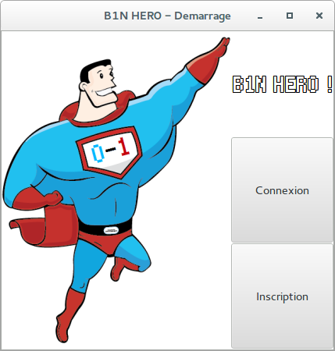

Écran de connexion
Lorsque que vous lancez B1N-HER0, vous devez vous authentifier en vous inscrivant ou en vous connectant. Lorsque vous vous inscrivez, vous aurez le choix d'un compte en ligne ou hors ligne.

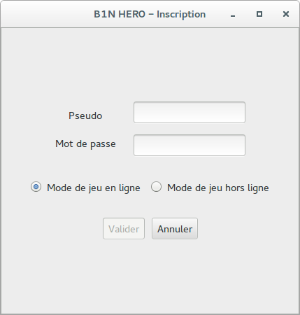

Menu principal

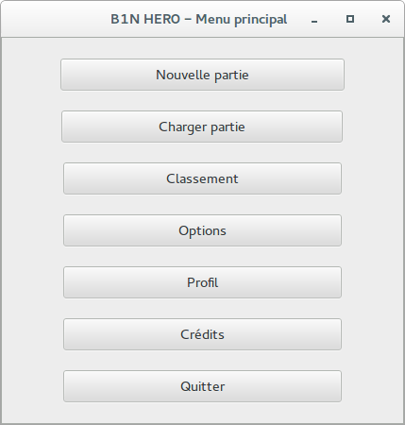

- Nouvelle partie : vous créez une nouvelle partie en choisissant deux paramètres, la taille et la difficulté de la grille, sélectionnée aléatoirement dans les grilles non résolues.
- Charger partie : vous récupérez une partie en cours que vous avez abandonné ou une partie que vous avez sauvegardé.
- Classement : consultez les scores de vos parties et de celles des autres utilisateurs locaux et en ligne (si vous avez activé cette fonctionnalité).
- Options : personnalisez votre jeu en choisissant la langue du jeu ainsi que la couleur des tuiles.
- Profil : consultez votre profil pour voir vos statistiques et les succès que vous avez obtenus au fur et à mesure des parties.
- Crédits : vous pourrez voir le nom des développeurs.
- Quitter : permet de quitter l'application.

Déroulement de la partie
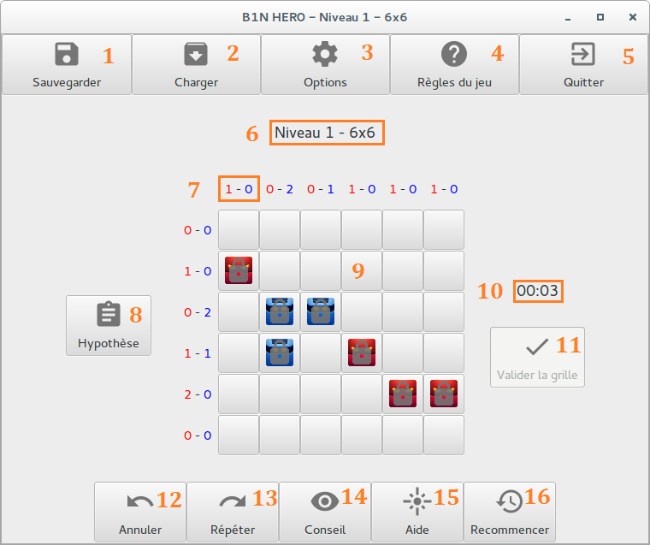

- Sauvegarder : vous sauvegardez la partie pour la reprendre plus tard.
- Charger : vous pouvez charger une partie que vous avez laissé en cours.
- Options : personnalisez votre jeu en choisissant la langue du jeu ainsi que la couleur des tuiles.
- Règles du jeu : affiche les trois règles du jeu.
- Quitter : permet de revenir au menu principal.
- Info grille : vous indique la taille et la difficulté de la grille en cours.
- Compteur d'états : permet de compter le nombre de tuiles dans chaque état pour vous aider (notamment sur les grandes grilles).
- Mode hypothèse : vous passez en mode hypothèse, vous pourrez ensuite valider ou non cette hypothèse.
- Grille de jeu : c'est ici que vous jouez, cliquez une fois pour passer à l'état « 1 », une deuxième fois pour l'état « 2 » et une troisième fois pour revenir à une case vide.
- Chrono : vous indique le temps passé depuis le début de la grille.
- Valider grille : cliquez ici en fin de partie pour valider la grille.
- Annuler : annule le dernier coup joué, répétable.
- Répéter : rejoue un coup annulé, répétable.
- Conseil : vous indique où vous pouvez jouer en fonction d'une des trois règles, attention, cela ajoutera un malus sur votre score.
- Aide : place aléatoirement une case bonne sur la grille, attention, cela ajoutera un malus sur votre score.
- Recommencer : remet la grille dans son état initial, le chrono est remis à 0.

Support produit
Ce produit est issu d'un travail collaboratif au sein d'un module de licence informatique à l'Université du Maine. Il est probable que le produit comporte des bugs ou que vous rencontriez des problèmes d'installation ou d'utilisation.
Pour toute demande, contactez nous à l'adresse Pierre.Cartier.Etu@univ-lemans.fr.

